In letzter Minute! In letzter Minute!
Silberne Ehrennadel des Landesverbandes für Prävention und Rehabilitation
für Dr. med. Levke Grüter

Am Donnerstag, den 31. Oktober fand im Verlauf der Übungsstunden der Herzsportgruppe eine Ehrung durch den Landesverband für Prävention und Rehabilitation statt.
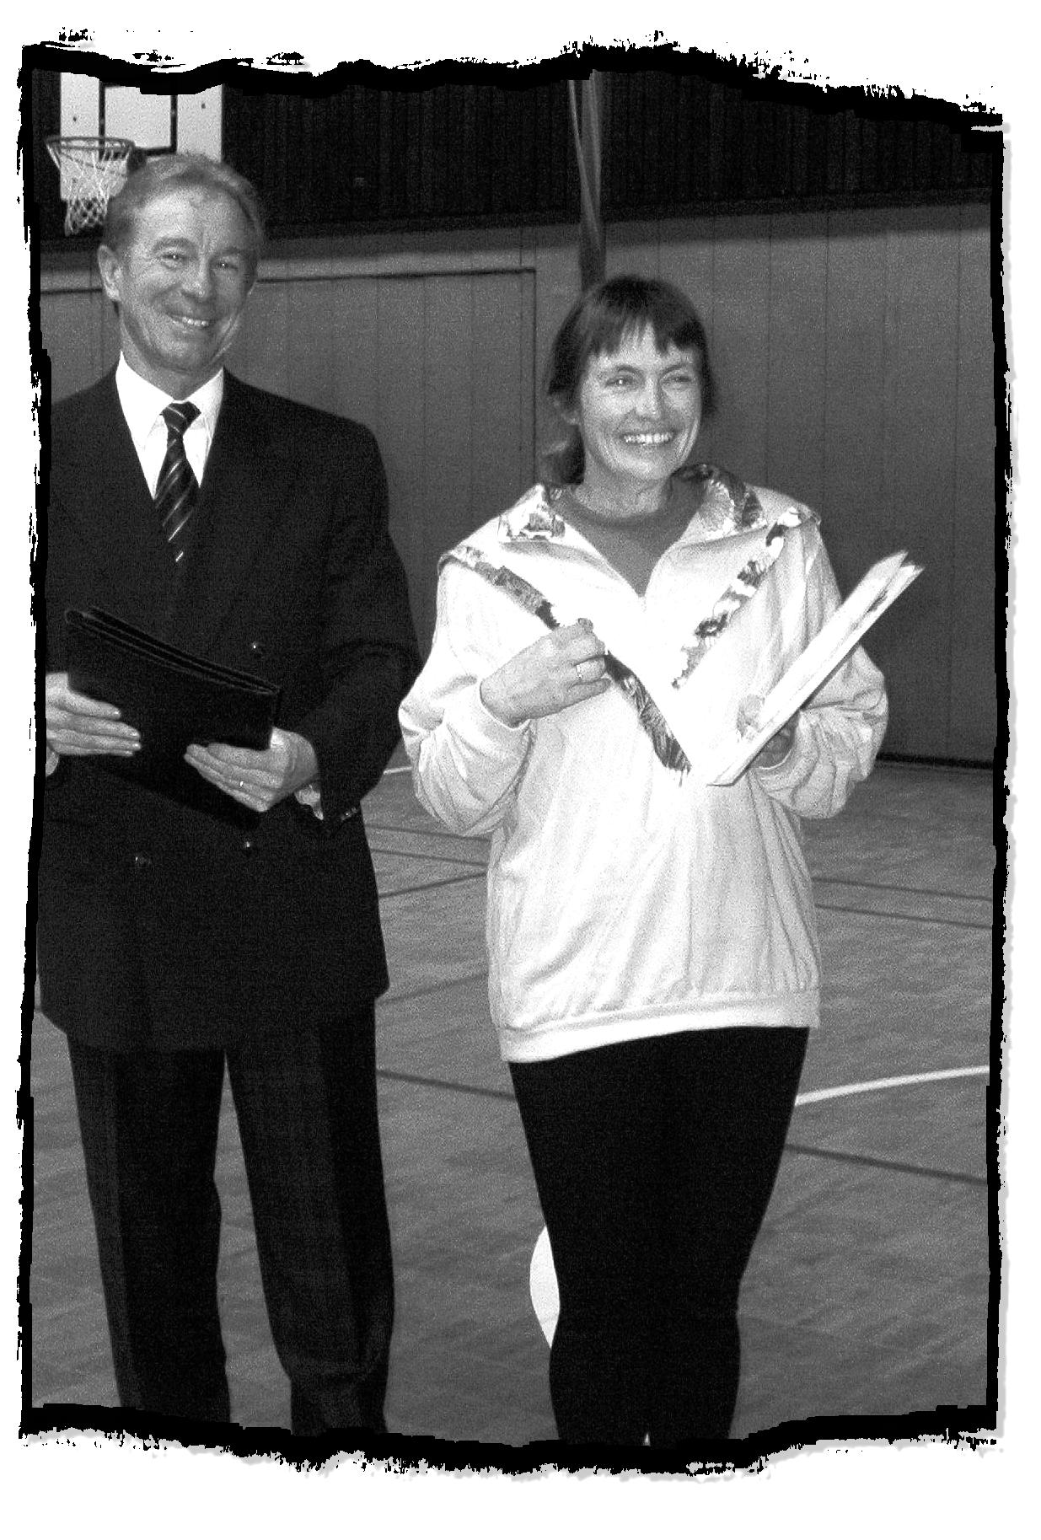
Aus Koblenz angereist war der Geschäftsführer des Landesverbandes Herr Bender, um Frau Dr. med. Levke Grüter für ihr jahrelanges Engagement in der Herzsportgruppe zu danken und ihr die silberne Ehrennadel des Landesverbandes für Prävention und Rehabilitation zu überreichen.
Herr Bender hob in seinen Grussworten und in der Laudatio die Wichtigkeit der Herzsportgruppen in den Vereinen hervor, die dadurch einen nicht unwesentlichen Beitrag zur Gesundheitsvorsorge und –nachsorge beitrügen. Herr Bender bedankte sich bei Frau Dr. med. Grüter und hob hervor, daß ohne das Engagement von Ärzten diese Art der Prävention und Rehabilitation in den Sportvereinen nicht möglich wäre.
Ebenfalls anwesend waren der Präsident des TuS Fortuna, Herr Eduard von Bomhard sowie der stellvertretende Vorsitzende, Herr Jürgen Fürmeyer.
Der Vorstand des TuS Fortuna 1884 Saarburg e.V. gratuliert Frau Dr. med. Grüter recht herzlich und bedankt sich an dieser Stelle für die jahrelange gute, vertrauensvolle und wirkungsvolle Zusammenarbeit.
Jürgen Fürmeyer
